NEWS RELEASE 国土交通省 神戸運輸監理部
こうべぇ
海事振興部 貨物・港運課
令和５年８月７日資料配布

海上物流の大切さを広く知っていただきました
～須磨学園高等学校の生徒さんに「出前授業」を実施～
神戸運輸監理部は、子供達を始め一般の方に「海」「船」「港」に興味を持ち理解を深めてもらうことを目的に、関係団体と連携して、平成２０年度より出前授業を実施しています。
今回、神戸市港湾局、港湾短大神戸校、神戸海事広報協会と連携し、須磨学園高等学校の生徒さんに出前授業を実施しました。
船舶による海上物流は、我が国における国際貿易量（重量ベース）の９９．５％を占めているほか、国内の物流量の約４割を担っており、我が国で暮らす人々の生活を支えている重要な産業です。
しかし、「海運」や「港」に関わる海事産業は、普段一般の方々の目に触れる機会が少なく、あまり知られておりません。その重要性を知っていただくため当運輸監理部では幅広く国民の皆様や将来の物流を担っていただける子供達に出前授業を実施しています。
今回、須磨学園高等学校様より、神戸市港湾局を通じ、生徒さんの将来の進路について、具体的に考える機会として、出前授業のご依頼がありました。
出前授業では当運輸監理部、貨物・港運課長の井澤から生徒のみなさんに、海上物流が自分たちの生活を支えていることや、神戸港をはじめとする港の役割の重要性について講話し、理解を深めていただいたほか、港湾短大神戸校に設備されている「ガントリークレーン シミュレーター」の操作体験、通関業についての解説及び通関書類の作成体験などを行いました。
また、その後、実際の物流現場を学んでいただきたいことから、神戸国際コンテナターミナル(ＫＩＣＴ)を見学し、ご担当者様の案内で建屋屋上からコンテナヤード全体を説明していただいたほか、岸壁に移動し、実際のガントリークレーンによるコンテナ荷役の現場を間近に見学していただきました。
神戸運輸監理部では、今後も港湾の各関係団体様と連携し、港の重要な役割や海の魅力、港や船などの海事産業で働く方々についてお伝えするとともに、港や海の仕事を身近に感じてもらい、興味を深めていただけるような取り組みを実施して参ります。

私立須磨学園高等学校
日 時 ： 令和５年８月３日(木) 午後
場 所 ： 港湾職業能力開発短期大学校神戸校及び神戸国際コンテナターミナル
対 象 ： １年生 ７名
内 容 ： 海上物流及び港湾について解説、ガントリークレーン シミュレーター操作、
通関業解説及び書類作成体験、コンテナターミナル見学
講 師 ： 神戸運輸監理部 貨物・港運課長 井澤 智義
港湾短大神戸校 豊嶋啓一郎、中谷久哉、松田有正、井上昭正、植田あきつ

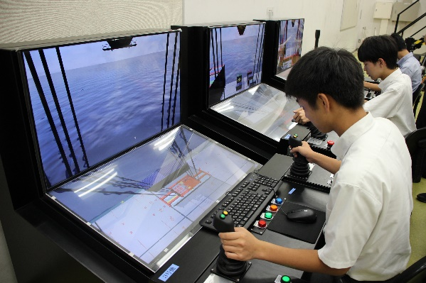
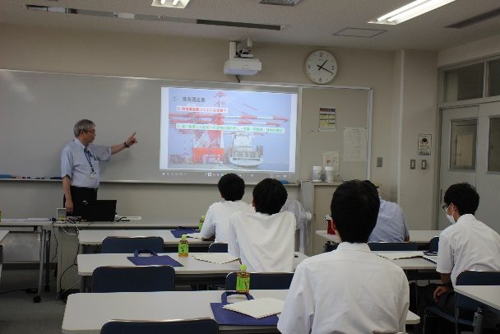

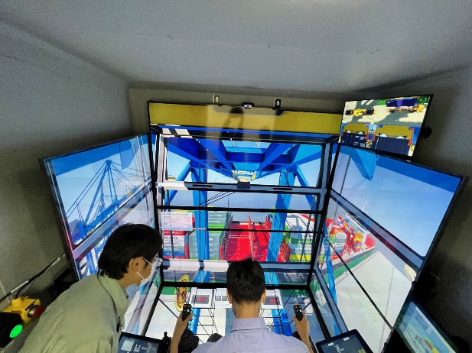
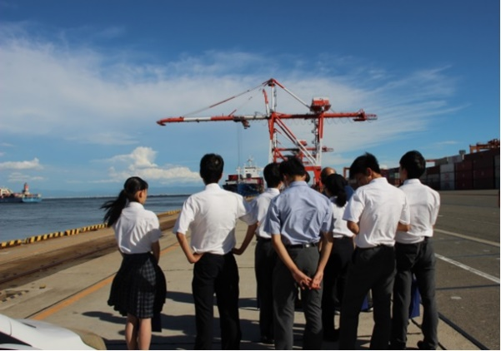

配布先 |  | 問い合わせ先
神戸海運記者クラブ |  | 神戸運輸監理部 海事振興部 貨物・港運課  担当：井澤  電話：０７８－３２１－３１４７（直通）
※上記以外の実施風景の写真が必要な方はご連絡ください。

